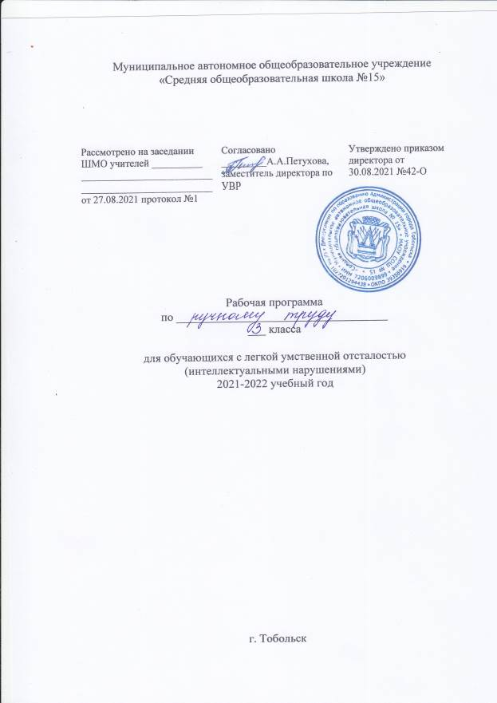

1. Пояснительная записка
Данная рабочая программа разработана на основе Федерального государственного образовательного стандарта образования обучающихся с умственной отсталостью (интеллектуальными нарушениями), Примерной адаптированной основной общеобразовательной программы образования обучающихся с умственной отсталостью (интеллектуальными нарушениями) (вариант 1).
Труд - это основа любых культурных достижений, один из важнейших видов деятельности в жизни человека.
В педагогике огромное значение придается ручному труду. В нем заложены неиссякаемые резервы развития личности ребенка, он является благоприятным условием обучения и воспитания детей, формирования необходимых трудовых и художественных умений и навыков, способствует социальной адаптации ребенка в современном обществе и окружающей его предметно-бытовой среде. Особую значимость ручной труд приобретает в обучении и воспитании детей с интеллектуальными нарушениями.
Основная цель изучения данного предмета заключается во всестороннем развитии личности учащегося младшего возраста с умственной отсталостью (интеллектуальными нарушениями) в процессе формирования трудовой культуры и подготовки его к последующему профильному обучению в старших классах. Его изучение способствует развитию созидательных возможностей личности, творческих способностей, формированию мотивации успеха и достижений на основе предметно-преобразующей деятельности.
На уроках ручного труда школьники приобщаются к созидательной деятельности в процессе получения материального продукта, что способствует развитию потенциальных возможностей их личности, творческих способностей, формированию мотивации успеха и достижений. Это имеет большое воспитательное и коррекционно-развивающее значение.
Начальное технологическое образование включает в себя информационно-познавательный компонент и практически-преобразующую деятельность обучающихся. Оно предполагает знакомство школьников с предметным миром, рациональной организацией труда, миром профессий, формирование знаний и умений по основам материаловедения и технологии и др. В связи с этим обучение ручному труду в начальных классах направлено на решение следующих учебно-воспитательных и коррекционных задач:
- воспитание отношения к труду как к первой жизненной потребности посредством развития интереса, положительной мотивации и эмоционального настроя к труду, подведения ребенка к пониманию того, что труд окружает всюду (дома, в школе, на улице и т. д.), формирования умения воспринимать красоту трудового процесса и развивать стремление к созданию предметного мира по законам красоты;
- формирование представлений о материальной культуре как продукте творческой предметно-преобразующей деятельности человека;
- формирование представлений о гармоничном единстве природного и рукотворного мира и о месте в нем человека;
- расширение культурного кругозора, обогащение знаний о культурно-исторических традициях в мире вещей;
- расширение знаний о материалах и их свойствах, технологиях их обработки;
- формирование практических умений и навыков использования различных материалов в предметно-преобразующей деятельности;
- обучение работе инструментами и приспособлениями, применяемыми при обработке того или иного поделочного материала;
- обучение доступным приемам и способам обработки поделочных материалов, предусмотренных для работы в начальных классах;
- формирование интереса к разнообразным видам труда;
- развитие познавательных психических процессов (восприятия, памяти, воображения, мышления, речи);
- развитие умственной деятельности (анализ, синтез, сравнение, классификация, обобщение);
- развитие сенсомоторных процессов, руки, глазомера через формирование практических умений;
- развитие регулятивной структуры деятельности, включающей целеполагание, планирование, контроль, оценку действий и результатов деятельности в соответствии с поставленной целью;
- формирование информационной грамотности, умения работать с различными источниками информации;
- формирование коммуникативной культуры, развитие активности, целенаправленности, инициативности; духовно-нравственное воспитание и развитие социально ценных качеств личности.
Коррекция интеллектуальных и физических недостатков с учетом их возрастных особенностей предусматривает:
- коррекцию познавательной деятельности обучающихся путем систематического и целенаправленного воспитания и совершенствования у них правильного восприятия формы, строения, величины, цвета предметов, их положения в пространстве, умения находить в трудовом объекте существенные признаки, устанавливать сходство и различия между предметами;
- коррекцию недостатков мыслительной и речевой деятельности, которая выражается в формировании общетрудовых умений ориентироваться в задании (анализировать объект, условия труда), планировать ход работы над изделием (устанавливать логическую последовательность изготовления изделия, определять приемы работы и инструменты, нужные для их выполнения), контролировать свою работу (определять правильность действий и результатов, оценивать качество готового изделия);
- коррекцию ручной моторики за счет развития плавности и координации движения рук, дифференциации движения пальцев, регуляции мышечного усилия; улучшение зрительно-двигательной координации путем использования вариативных и многократно повторяющихся действий с применением разнообразного трудового материала;
- компенсацию недоразвития эмоционально-волевой сферы в процессе формирования адекватной реакции на неудачи, самостоятельного преодоления трудностей, принятия помощи учителя и т. д.
В целом коррекционная направленность обучения на уроках технологии (ручного труда) предполагает:
- максимальное использование возможностей всех сторон ручного труда (интеллектуальной, физической и эмоциональной) в коррекции и исправлении недостатков в развитии школьников;
- взаимосвязь трудовой деятельности с другими видами деятельности (игрой, математикой, рисованием, развитием речи);
- неоднократное повторение и закрепление полученных знаний, умений и навыков на разном по содержанию учебном материале;
- замедленность обучения;
- подачу на каждый урок учебного материала малыми порциями;
- максимально развернутую и расчлененную форму сложных понятий, умственных и практических действий;
- предварение пропедевтикой изучения нового материала;
- руководство действиями школьников вплоть до совместного выполнения их учителем и учеником;
- подбор и систематизацию практических заданий разного содержания, имеющих общие черты и сходные приемы обработки поделочных материалов;
- подбор доступных для работы поделочных материалов.

2. Характеристика учебного предмета
Ведущей идеей целого обучения является формирование у детей с проблемами в интеллектуальном развитии трудовой культуры через установление в их сознании взаимосвязей между предметным миром и окружающей их жизнью.
На занятиях по ручному труду учебные задачи решаются в практической деятельности обучающихся, организованной на основе изготовления ими изделий доступной сложности и понятного назначения. Особенностью обучения практической работе является первоначальное использование безорудийного ручного труда (разрывание, обрывание, сминание, сгибание, скатывание, наматывание, связывание, плетение, лепка и т.д.), затем выполнение работы (лепка, вырезание, конструирование, шитьё и т.д.) с применением инструментов (ножницы, стеки, иголка и т.д.). Учитывая это, учитель поможет детям с ОВЗ постепенно овладеть умением обрабатывать предлагаемые поделочные материалы, при этом рационально используя разнообразные технологические приёмы.
Программой предусмотрены следующие виды труда: работа с бумагой; работа с пластилином, работа с природным материалом, работа с нитками.
Уроки строятся на принципах взаимосвязи трудовой практики с другими видами деятельности (игрой, рисованием, развитием речи и др.)

3. Место предмета в учебном плане
В соответствие с недельным учебным планом общего образования обучающихся с умственной отсталостью (интеллектуальными нарушениями) на предмет «Ручной труд» отводится 1 час в неделю (34 ч/в год).
4. Планируемые результаты освоения программы
Личностные результаты включают овладение обучающимися социальными (жизненными) компетенциями, необходимыми для решения практико-ориентированных задач и обеспечивающими формирование и развитие социальных отношений обучающихся в различных средах.
К личностным результатам обучающихся, освоивших программу «Технология. Ручной труд» относятся:
- положительное отношение и интерес к труду;
- понимание значения и ценности труда;
- отношение к труду как первой жизненной необходимости;
- понимание красоты в труде, в окружающей действительности и возникновение эмоциональной реакции «красиво» или «некрасиво»;
- осознание своих достижений в области трудовой деятельности; способность к самооценке;
- умение выражать свое отношение к результатам собственной и чужой творческой деятельности «нравится» или «не нравится»;
- привычка к организованности, порядку, аккуратности;
- устойчивое стремление к творческому досугу на основе предметно - практических видов деятельности;
- установка на дальнейшее расширение и углубление знаний и умений по различным видам творческой предметно-практической деятельности.
Предметные результаты характеризуют достижения обучающихся в усвоении знаний и умений, способность их применять в практической деятельности.
Программа «Технология. Ручной труд» определяет два уровня овладения предметными результатами: минимальный и достаточный.
Минимальный уровень овладения предметными результатами является обязательным для всех обучающихся с умственной отсталостью.
К концу начального обучения ручному труду обучающиеся с умственной отсталостью должны знать:
- правила организации рабочего места;
- виды трудовых работ;
- названия и свойства поделочных материалов, используемых на уроках ручного труда, правила их хранения, санитарно-гигиенические требования при работе с ними;
- названия инструментов, необходимых на уроках ручного труда, их устройство, правила техники безопасной работы колющими и режущими инструментами;
- приемы работы (приемы разметки деталей, приемы выделения детали из заготовки, приемы формообразования, приемы соединения деталей, приемы отделки изделия), используемые на уроках ручного труда;
уметь:
- самостоятельно организовать свое рабочее место в зависимости от характера выполняемой работы, рационально располагать инструменты, материалы и приспособления на рабочем столе, сохранять порядок на рабочем месте;
- анализировать объект, подлежащий изготовлению, выделять и называть его признаки и свойства; определять способы соединения деталей;
- составлять стандартный план работы по пунктам;
- владеть некоторыми технологическими приемами ручной обработки поделочных материалов;
- работать с доступными материалами (глиной и пластилином; природными материалами; с бумагой и картоном; с нитками и тканью; с проволокой и с металлом; с древесиной; конструировать из металлоконструктора);
- выполнять несложный ремонт одежды.
Достаточный уровень овладения предметными результатами не является обязательным для всех обучающихся.
К концу начального трудового обучения обучающиеся с умственной отсталостью должны знать:
- правила рациональной организации труда, включающей в себя упорядоченность действий и самодисциплину;
- об исторической, культурной и эстетической ценности вещей;
- виды художественных ремесел;
уметь:
- находить необходимую для выполнения работы информацию в материалах учебника, рабочей тетради;
- руководствоваться правилами безопасной работы режущими и колющими инструментами, соблюдать санитарные и гигиенические требованиями при выполнении трудовых работ;
- на основе полученных представлений о материалах осознанно подбирать их по физическим, декоративно-художественным и конструктивным свойствам;
- отбирать в зависимости от свойств материалов и поставленных целей оптимальные и доступные технологические приемы их ручной обработки; экономно расходовать материалы;
- работать с разнообразной наглядностью: составлять план работы над изделием с опорой на предметно-операционные, графические планы, распознавать простейшие технические рисунки, схемы, чертежи, читать их и действовать в соответствии с ними в процессе изготовления изделия;
- осуществлять текущий самоконтроль выполняемых практических действий и корректировку хода практической работы; оценить свое изделие (красиво, некрасиво, аккуратное, похоже на образец); устанавливать причинно-следственные связи между выполняемыми действиями и их результатами;
- выполнять общественные поручения по уборке класса/мастерской после уроков ручного труда.

5. Содержание учебного предмета
Программа предмета «Ручной труд» в 3 классе определяет содержание и уровень основных знаний и умений по ручной обработке наиболее доступных для умственно отсталых обучающихся материалов (бумага, картон, нитки, ткани, природные материалы, древесина, металл). Систематическое обучение ручному труду предполагает следующие виды ручного труда: работа с бумагой и картоном, работа с природными материалами, работа с текстильными материалами, работа с древесными материалами, работа с проволокой, работа с металлоконструктором, картонажно-переплетные работы, швейные работы.
Введение: Человек и труд. Урок труда. Правила поведения и работы на уроках ручного труда. Общие правила организации рабочего места на уроках труда. Материалы и инструменты, используемые на уроках ручного труда.
Работа с природными материалами: Элементарные понятия о природных материалах (где используют, где находят, виды природных материалов). Историко-культурологические сведения (в какие игрушки из природных материалов играли дети в старину).
Заготовка природных материалов. Инструменты, используемые с природными материалами (шило, ножницы), и правила работы с ними. Организация рабочего места при работе с природными материалами. Способы соединения деталей (пластилин, острые палочки). Работа с засушенными листьями (аппликация, объемные изделия). Работа с еловыми шишками. Работа с тростниковой травой. Изготовление игрушек из желудей. Изготовление игрушек из скорлупы ореха (аппликация, объемные изделия).
Комбинированные работы: пластилин и природные материалы.
Работа с бумагой и картоном: Элементарные сведения о бумаге (изделия из бумаги). Сорта и виды бумаги (бумага для письма, бумага для печати, рисовальная, впитывающая/гигиеническая, крашеная). Цвет, форма бумаги (треугольник, квадрат, прямоугольник). Инструменты и материалы для работы с бумагой и картоном. Организация рабочего места при работе с бумагой. Виды работы с бумагой и картоном:
Разметка бумаги. Экономная разметка бумаги.
Приемы разметки:
- разметка с помощью шаблонов. Понятие «шаблон». Правила работы с шаблоном. Порядок обводки шаблона геометрических фигур. Разметка по шаблонам сложной конфигурации;
- разметка с помощью чертежных инструментов (по линейке, угольнику, циркулем). Их применение и устройство. Понятия: «линейка», «угольник», «циркуль»;
- разметка с опорой на чертеж. Понятие «чертеж». Линии чертежа. Чтение чертежа.
Вырезание ножницами из бумаги. Инструменты для резания бумаги. Правила обращения с ножницами. Правила работы ножницами. Удержание ножниц. Приемы вырезания ножницами: «разрез по короткой прямой линии»; «разрез по короткой наклонной линии»; «надрез по короткой прямой линии»; «разрез по длинной линии»; «разрез по незначительно изогнутой линии»; «округление углов прямоугольных форм»; «вырезание изображений предметов, имеющих округлую форму»; «вырезание по совершенной кривой линии (кругу)». Способы вырезания: «симметричное вырезание из бумаги, сложенной пополам»; «симметричное вырезание из бумаги, сложенной несколько раз»; «тиражирование деталей».
Обрывание бумаги. Разрывание бумаги по линии сгиба. Отрывание мелких кусочков от листа бумаги (бумажная мозаика). Обрывание по контуру (аппликация).
Сминание и скатывание бумаги в ладонях. Сминание пальцами и скатывание в ладонях бумаги (плоскостная и объемная аппликация).
Конструирование из бумаги и картона (из плоских деталей; на основе геометрических тел (цилиндра, конуса), изготовление коробок).
Соединение деталей изделия. Клеевое соединение. Правила работы с клеем и кистью. Приемы клеевого соединения: «точечное», «сплошное». Щелевое соединение деталей (щелевой замок).
Работа с текстильными материалами: Элементарные сведения о нитках (откуда берутся нитки). Применение ниток. Свойства ниток. Цвет ниток. Как работать с нитками. Виды работы с нитками:
Шитье. Инструменты для швейных работ. Приемы шитья: «игла вверх- вниз».
Элементарные сведения о тканях. Применение и назначение ткани в жизни человека. Из чего делают ткань. Свойства ткани. Мнется, утюжится. Лицевая и изнаночная сторона ткани. Шероховатые, шершавые, скользкие, гладкие, толстые, тонкие. Режутся ножницами. Прошиваются иголками. Сматываются в рулоны, скручиваются. Цвет ткани. Сорта ткани и их назначение (шерстяные ткани, хлопковые ткани). Кто шьет из ткани. Инструменты и приспособления, используемые при работе с тканью. Правила хранения игл. Виды работы с тканью (раскрой, шитье, вышивание, аппликация на ткани, окрашивание, набивка рисунка).
Шитье. Завязывание узелка на нитке. Соединение деталей, выкроенных из ткани, прямой строчкой, строчкой косыми стежками и строчкой петлеобразного стежка (закладки, кухонные предметы, игрушки).
Комбинированные работы: бумага и нитки; бумага и ткань; бумага и пуговицы.
Работа с древесными материалами: Элементарные сведения о древесине. Изделия из древесины. Понятия «дерево» и «древесина». Материалы и инструменты. Заготовка древесины. Кто работает с древесными материалами (плотник, столяр). Свойства древесины (цвет, запах, текстура).
Способы обработки древесины ручными инструментами и приспособлениями (зачистка напильником, наждачной бумагой).
Способы обработки древесины ручными инструментами (пиление, заточка точилкой).
Аппликация из древесных материалов (опилок, карандашной стружки, древесных заготовок для спичек). Клеевое соединение древесных материалов.
Комбинированные работы: бумага и древесные материалы.
Работа с проволокой: Элементарные сведения о проволоке (медная, алюминиевая, стальная). Применение проволоки в изделиях. Свойства проволоки (толстая, тонкая, гнется). Инструменты (плоскогубцы, круглогубцы, кусачки). Правила обращения с проволокой.
Приемы работы с проволокой: «сгибание волной», «сгибание в кольцо», «сгибание в спираль», «сгибание вдвое, втрое, вчетверо», «намотка на карандаш», «сгибание под прямым углом».
Получение контуров геометрических фигур, букв, декоративных фигурок птиц, зверей, человечков.
Комбинированные работы: проволока, пластилин, скорлупа ореха.
Работа с металлоконструктором: Элементарные сведения о металлоконструкторе. Изделия из металлоконструктора. Набор деталей металлоконструктора (планки, пластины, косынки, углы, скобы планшайбы, гайки, винты). Инструменты для работы с металлоконструктором (гаечный ключ, отвертка). Соединение планок винтом и гайкой.
Картонажно-переплетные работы: Элементарные сведения о картоне (применение картона). Сорта картона. Свойства картона. Картонажные изделия. Инструменты и приспособления. Изделия в переплете. Способы окантовки картона: «окантовка картона полосками бумаги», «окантовка картона листом бумаги».

6. 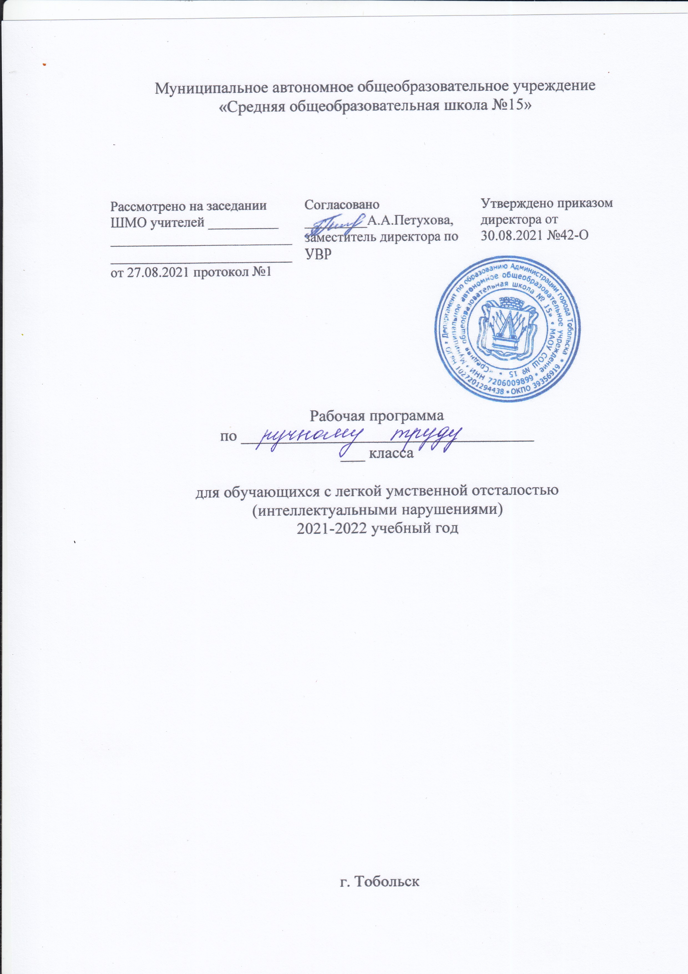Тематическое планирование
№ п/п | Тема урока | Кол-во часов | Основные виды учебной деятельности обучающихся
Материалы и инструменты, используемые на уроках ручного труда. (1час)
1. | Материалы, инструменты, используемые на уроках ручного труда. Правила обращения с ножницами и с иглой | 1 | Целостный, социально-ориентированный взгляд на мир в единстве его природной и социальной среды;
Работа с природными материалами. (3 часа)
2. | Виды природных материалов. Виды работы с природными материалами. | 1 | Умение ориентироваться в пространстве; умение делать простейшие обобщения, сравнивать, классифицировать на наглядном материале.
3. | Изготовление аппликации из засушенных листьев "Птица". | 1
4. | Изготовление аппликации из скорлупы грецких орехов "Рыбки". | 1
 | Работа с бумагой и картоном (2часа)
5. | Сорта бумаги, виды и приёмы работы с бумагой и картоном. Изготовление аппликации из обрывной бумаги "Медвежонок и ёлочка". | 1 | Уметь делать рациональную разметку по шаблону и линейке. уметь смазывать клеем бумагу по всей поверхности при склеивании и окантовочные полосы.
6. | Окантовка картона полосками бумаги. Изготовление картины на окантованном картоне. | 1
Работа с проволокой. (2часа)
7. | Применение проволоки в изделиях, ее свойства. Инструменты, используемые при работе с проволокой. Правила обращения с проволокой. | 1 | Умение выполнять элементарные работы с проволокой.
8. | Приёмы работы с проволокой: сгибание руками волной, в кольцо, в спираль, на карандаш. | 1
Работа с природными материалами. (2часа)
9. | Работа с природными материалами. Изготовление объёмных изделий из природных материалов. Приёмы соединения деталей. | 1 | Умение соединять детали изделия из природного материала с помощью клея, пластилина, проволоки, ниток, палочек; соблюдать пропорции.
10. | Приёмы работы с пластилином. Изготовление птицы из пластилина и сухой тростниковой травы. | 1
Работа с проволокой. (1час)
11. | Изготовление из проволоки букв л,с,о,в. | 1 | Умение выполнять элементарные работы с проволокой
Работа с бумагой и картоном. (5часов)
12. | Приёмы работы с бумагой (разметка, резание, сгибание). Изготовление складной гирлянды из цветной бумаги. | 1 | Умение соотносить свои действия и их результаты с заданными образцами, принимать оценку деятельности, оценивать ее с учетом предложенных критериев.
13. | Изготовление цепочки из бумажных колец. | 1
14. | Изготовление плоской карнавальной полумаски "Очки". | 1
15. | Карнавальные головные уборы. Изготовление каркасной шапочки. | 1
16. | Изготовление кокошника. | 1
 | Работа с текстильными материалами. (4часа)
17. | Применение ниток. Правила обращения с иглой. Завязывание узелка на нитке. | 1 | Уметь вышивать по линиям рисунка.  Уметь наблюдать, слушать и понимать инструкцию к учебному заданию в разных видах.
18. | Виды ручных стежков и строчек. Выполнение строчки ручными стежками на бумаге в клетку по проколам. | 1
19. | Сшивание двух квадратов, выкроенных из ткани, прямыми стежками. | 1
20. | Выполнение строчки косыми стежками на закладке. | 1
Работа с древесиной. (3часа)
21. | Способы обработки древесины ручными инструментами. Экскурсия в столярную мастерскую. | 1 | Умение наклеивать материалоотходы (опилки) на картон;  уметь наблюдать, слушать и понимать инструкцию к учебному заданию в разных видах.
22. | Изготовление аппликации "Собачка" из древесных опилок. | 1
23. | Изготовление аппликации "Цыплёнок" из древесных опилок. | 1
Работа с текстильными материалами. (3часа)
24. | Ткань. Виды работы с тканью. | 1 | Умение принимать цели и произвольно включаться в деятельность, следовать предложенному плану и работать в общем темпе;
25.- 26. | Сшивание деталей изделия строчкой косого стежка. Изготовление прихватки. | 2
Работа с бумагой и картоном. (2часа)
27. | Объёмные изделия из картона. Коробка. Назначение и форма коробок. | 1 | Умение принимать цели и произвольно включаться в деятельность, следовать предложенному плану и работать в общем темпе;
28. | Изготовление открытых коробок из тонкого картона. Изготовление коробки с помощью клапанов. | 1
Работа с текстильными материалами. (4часа)
29. | Виды ручных стежков и строчек. Выполнение строчки прямого стежка в два приёма на бумаге в клеточку. | 1 | Умение сшивать изделие по краям;  умение ориентироваться в задании, сравнивать образец с натуральным объектом с частичной помощью учителя;
30. | Выполнение косого стежка в два приёма "зигзаг" по краю изделия. | 1
31. | Выполнение косого стежка в два приёма "крестик" по поверхности. | 1
32. | Изготовление закладки с вышивкой. | 1
Работа с бумагой и картоном. (2часа)
33. | Конструирование объёмных игрушек из бумаги на основе геометрических тел. | 1 | Умение соотносить свои действия и их результаты с заданными образцами, принимать оценку деятельности, оценивать ее с учетом предложенных критериев.
34. | Изготовление из бумаги матрёшки. | 1

7. Описание материально- технического обеспечения образовательной деятельности
Учебно-методическое обеспечение учебного курса:
Основной учебник:

Кузнецова Л.А. Технология. Ручной труд. 3 класс, учебник - М.: Просвещение, 2017
Дидактические пособия для учащихся:

Кузнецова Л.А. Технология. Ручной труд. 3 класс, рабочая тетрадь - М.: Просвещение, 2017
Дидактические и методические пособия для учителя:
Технология. Ручной труд. Методические рекомендации. 1-4 классы: учеб. пособие для общеобразоват. организаций, реализующих адапт. основные ощеобразоват. программы / Кузнецова Л.А. - М.: Просвещение, 2017
Материально техническое обеспечение.
Технические средства обучения:
1. мультимедийный проектор с экраном,
2. ноутбук

